**ZASŁYSZANE - PRZECZYTANE**

**O krzyżach**

Stara legenda opowiada o ludziach, którzy nieśli ze sobą swoje krzyże. Jednemu z pielgrzymów wydawało się, że jego krzyż jest za długi, więc nie myśląc wiele, obciął kawałek.

Po długiej wędrówce stanęli nad przepaścią. Na drugim brzegu widać było jak na dłoni ziemię obiecaną. Niestety, nie prowadził tam żaden most. Więc pielgrzymi po małej chwili wahania położyli swoje krzyże ponad przepaścią. Wszystkie krzyże pasowały na długość i stały się kładką. Tylko ten obcięty okazał się za krótki. Jego właściciel stał teraz bezradny i smutny.

Kazimierz Wójtowicz, Przypiski

**UROCZYSTOŚCI TYGODNIA**

**TRIDUUM PASCHALNE**

Jest najważniejszym obchodem liturgicznym. Słusznie podkreśla się, że Męka, Śmierć i Zmartwychwstanie Pańskie, to wewnętrzna siła wiary chrześcijańskiej, źródło zbawiania, fundament wszystkich obchodów liturgicznych. „Wielkanoc odprawiać się będzie co roku w niedzielę po pierwszej pełni wiosennej księżyca” – Sobór Nicejski 325 r.

Liturgia rozpoczyna się Mszą Wieczerzy Pańskiej a kończy się błogosławieństwem w Wigilię Paschalną.

**EWANGELIA NA DZIŚ**

KOMENTARZ

Liturgia słowa Niedzieli Palmowej wprowadza nas w głąb Bożej tajemnicy odkupienia – męki Pana Jezusa. Czytanie z Księgi Proroka Izajasza jest jakby szkicem sylwetki duchowej Mesjasza, widzianym przez proroka, które wypełnia się w osobie i postawie Chrystusa. Czytanie z Listu Świętego Pawła do Filipian ukazuje miejsce, jakie człowiek zajmuje w Bożych planach. Bóg Ojciec posłał swojego Syna na świat, by odkupił człowieka z grzechu. Wczytajmy się w słowo Boże, aby ono pomogło nam zrozumieć, jak bardzo jesteśmy cenni w Bożych oczach. Niech słowo Boże będzie dla nas przygotowaniem na przeżycie tajemnicy paschalnej i trudnych chwil w naszym życiu.

*d*

*owiedzi: Synaj/Sefora*

*Odpowiedzi: Synaj/Sefora*

## Mk 11, 1-10 oraz Mk 14, 1-15, 47

## *Wjazd Jezusa do Jerozolimy oraz Męka Pana Jezusa*

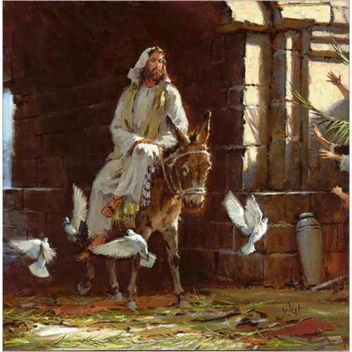

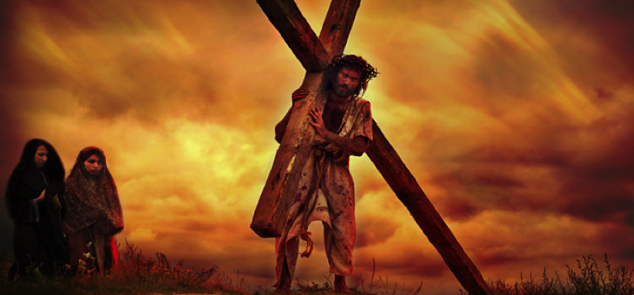

**PRZEWODNIK PO WIERZE**

**Pismo Święte**

**EWANGELIA WEDŁUG ŚW. MARKA**

Kontynuacja

**Główne tematy**

Gdy Ewangelia według św. Mateusza skupia się na Jezusie jako nauczycielu, Marek pokazuje Go jako człowieka czynu. Ewangelia ta składa się głównie z krótkich epizodów, z których większość opowiada, co Jezus. Zwrot „zaraz też” występuje tu wiele razy. Pokazane jest, jak apostołowie z trudem rozumieją, kim jest Jezus /może to być świadectwem wpływu Piotra na Marka/. Jezusowi zależy na utrzymaniu swej roli Mesjasza w tajemnicy przed ludźmi, którzy nie zrozumieliby tego, co ma na myśli. Często nazywa się „Synem Człowieczym” /wizja Daniela/. Ewangelia szybko przechodzi od Piotrowego wyznania wiary /rozdz. 8/ do śmierci i zmartwychwstania Jezusa. Kluczowym fragmentem są słowa, „Syn Człowieczy nie przyszedł, aby Mu służono, lecz żeby służyć i dać życie swoje na okup za wielu” /10,45/.

**EWANGELIA WEDŁUG ŚW. ŁUKASZA**

Ewangelia według św. Łukasza i Dzieje Apostolskie są dwiema częściami jednego dzieła. Łukasz stawia sobie zadanie powiedzenia całej prawdy o życiu Jezusa i późniejszych wydarzeniach, czerpiąc informacje z pierwszej ręki, od „naocznych świadków i sług słowa”. Jego Ewangelia napisana jest przede wszystkim dla czytelnika spoza kultury żydowskiej.

**Treść**

Wstęp 1,1-4

Część 1: Jan Chrzciciel i Jezus 1,5-4,13

Narodziny i dzieciństwo Jana i Jezusa 1,5-2,52

Działalność Jana Chrzciciela 3,1-20

Chrzest Jezusa, rodowód i kuszenie 3,21-4,13

Część 2: Jezus w Gelilei 4,14-9,50

W Nazarecie i Kafarnaum 4,14-41

Jezus naucza, leczy i powołuje uczniów 4,42-6,16

Nauczanie 6,17-49

Cuda i nauczanie Jezusa 7,1-9,17

Wyznanie Piotra i przemienienie Jezusa 9,18-50

Część 3: W drodze do Jerozolimy 9,15-19,27

Rozpoczęcie podróży 9,51-62

Jezus rozsyła siedemdziesięciu dwóch uczniów 10,01-24

Nauczanie i kontrowersje 10,25-11,54

Ostrzeżenie i ponowne zapewnienie 12,1-13,17

Główne przypowieści 13,18-18,14

Jezus wśród ludu 18,15-19,10

Przypowieść o minach 19,11-27

Część 4: Jezus w Jerozolimie 19,28-23,56

Jezus wjeżdża do miasta i udaje się do Świątyni 19,28-48

Dysputy z przywódcami religijnymi 20,01-21,4

Nauczanie o tym, co ma nastąpić 21,5-38

Zdrada i Ostatnia Wieczerza 22,1-38

Pojmanie Jezusa i sąd 22,39-23,25

Ukrzyżowanie Jezusa i pogrzeb 23,26-49

Część 5: Zmartwychwstanie Jezusa 24

Kontynuacja za tydzień

**Nie tylko dla najmłodszych**

**Zagadki biblijne i inne ciekawostki - znalezione tu i tam**

**ZAGADKI BIBLIJNE**

41.

Jego laska się okryła kwiatem oraz migdałami. To on był Mojżesza bratem, a także jego „ustami”.

Lb 17, 16-26

42.

Chciał zwycięstwa i przyrzekł ofiarę dać za nie, bo nie wiedział, że córka wyjdzie mu na spotkanie.

Sdz 11, 30-39

*Odpowiedzi szukaj w gazetce*

ks. Tarsycjusz Sinka CM, Liturgika/

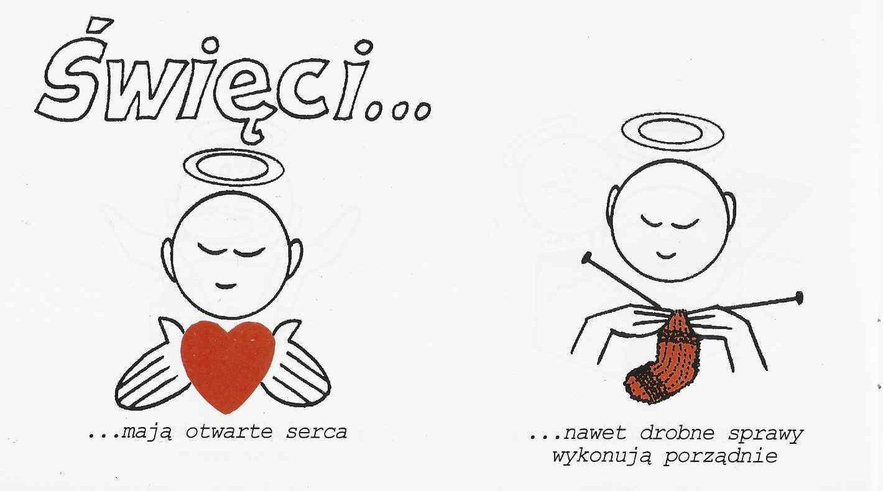

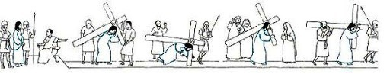

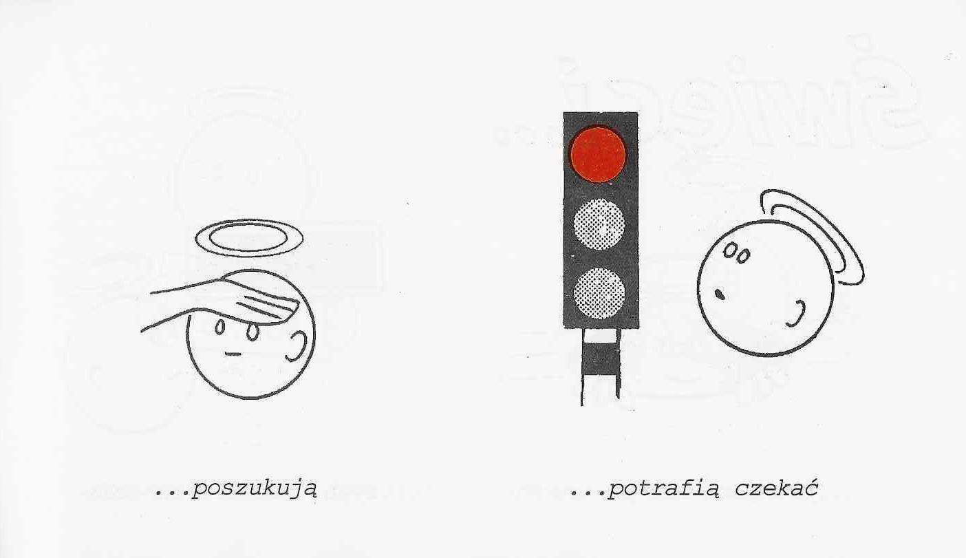

**WARTO PAMIĘTAĆ …**

**SIEDEM SAKRAMENTÓW ŚWIĘTYCH – Bierzmowanie /10/**

SAKRAMENT – WIDZIALNY ZNAK NIEWIDZIALNEJ ŁASKI BOŻEJ.

SUGESTIE

Jest bardzo ważne, aby kandydatów do bierzmowania, jeszcze w czasie przygotowania do przyjęcia sakramentu, przedstawić całej wspólnocie parafialnej. Chodzi tu o podkreślenie eklezjalnego wymiaru sakramentu bierzmowania oraz o zmobilizowanie kandydatów do pracy nad sobą, a wspólnotę – do modlitwy za nich.

Jest również wskazane ubogacenie katechezy przed bierzmowaniem przez konkretne działania apostolskie kandydatów: nabożeństwa, spotkania biblijne, śpiewy, pomoc charytatywna, pracę dla swego kościoła i parafii.

Dla rodziców i świadków należy zorganizować konferencję przygotowawczą, przypominającą ich obowiązki oraz istotę sakramentu bierzmowania. Jeżeli to możliwe, w ostatniej fazie przygotowania ważne byłoby przyjacielskie spotkanie biskupa z kandydatami, podczas którego mógłby zapoznać młodych ludzi ze strukturą i problemami Kościoła, zwłaszcza diecezjalnego, oraz z oczekiwaniami, jakie żywi Kościół wobec przyjmujących ten sakrament.

Bierzmowanie powinno odbywać się podczas nabożeństwa, które jednoczy miejscową wspólnotę Kościoła: rodziców, świadków, rodzeństwo, nauczycieli i przyjaciół osób bierzmowanych.

Przy mniejszej liczbie bierzmowanych bardzo wymownym znakiem staje się przyjęcie Komunii świętej pod dwoma postaciami: chleba i wina. Z okazji bierzmowania można podjąć z kandydatami i ich rodzinami jakąś inicjatywę: pracę charytatywną lub fizyczną /porządkową/ na rzecz świątyni.

Ks. Kazimierz Mielczarek, Sakramenty – siedem znaków w życiu Kościoła.

Odpowiedzi: Aaron/ Jefte

**INTENCJE MSZALNE**

**TYDZIEŃ 28.03.2021 – 04.03.2021**

|  |  |
| --- | --- |
| **28.03 - Niedziela Męki Pańskiej** | 08.00 – + Ryszard Panuś oraz jego z-li rodzice i dziadkowie  08.00 – O łaskę zdrowia, pozytywny przebieg leczenia i Boże błogosławieństwo dla Teresy – int. odpr. poza parafią  09.30 – Pro populo  11.00 – + Stanisława Krajza /2 rocz. śmierci/  **GORZKIE ŻALE** oraz **KAZANIE PASYJNE** |
| **29.03 - Poniedziałek** | 07.30 – + Barbara Fidurska  08.00 – + Danuta i Jan Kuczyńscy |
| **30.03 - Wtorek** | 07.30 – + Władysława Pleńkowska /up/  08.00 – + Zofia Opalach – intencja od brata |
| **31.03 – Środa** | 07.20 – Nowenna do św. Józefa  07.30 – Dziękczynno – błagalna za otrzymane łaski, z prośbą o łaskę zdrowia i błogosławieństwo Boże dla Haliny z okazji 75 rocznicy urodzin  Nowenna do Matki Bożej Nieustającej Pomocy  08.00 – + Stanisław Lorenc – intencja od sołtysów z gminy Chorzele |
| **01.04 – Czwartek** | **WIELKI CZWARTEK**  16.00 – Dziękczynna za dar kapłaństwa |
| **02.04 – Piątek** | **WIELKI PIĄTEK**  15.00 – **DROGA KRZYŻOWA**  19.00 – Nabożeństwo Męki Pańskiej |
| **03.04 – Sobota** | **WIGILIA PASCHALNA**  19.00 – + Bronisław Tański  19.00 – + Ryszard Cichy /imieninowa/ - int. odpr. poza parafią |
| **04.04 – Niedziela Zmartwychwstania Pańskiego** | 06.00 – Pro populo  09.00 – O łaskę zdrowia, opiekę Matki Bożej Ki błogosławieństwo Boże dla Haliny Zbrzeźniak z okazji 75 rocznicy urodzin  09.00 – + Bronisława i Konstanty Żelazek - int. odpr. poza parafią  11.00 – + Zofia i Józef Orłowscy |

**OGŁOSZENIA DUSZPASTERSKIE**

1. Dzisiejsza Niedziela Palmowa wprowadza nas w tajemnicę Wielkiego Tygodnia. 2. Tradycyjnie dzisiejsza niedziela obchodzona jest jako Światowy Dzień Młodzieży. 3 W Wielki Czwartek, w godzinach wieczornych celebrowana jest Msza Święta, zwana Mszą Wieczerzy Pańskiej, na pamiątką ustanowienia przez Chrystusa sakramentów Eucharystii i kapłaństwa. Rozpoczyna ona Triduum Paschalne. Liturgia tej Mszy Świętej w naszym kościele rozpocznie się o godz. 16.00. 4. W Wielki Piątek wszystkich obowiązuje post ścisły, polegający na powstrzymaniu się od potraw mięsnych oraz na ograniczeniu ilości posiłków. Tego dnia możemy zjeść trzy posiłki, ale tylko jeden z nich do syta. Wstrzemięźliwość od potraw mięsnych obowiązuje wszystkich od 14. roku życia, bez górnej granicy wieku, natomiast post ilościowy obowiązuje od 18. do rozpoczęcia 60. roku życia. Tego dnia na znak smutku i żałoby nie sprawuje się Eucharystii. O godzinie 15.00 /Godzina Miłosierdzia/ w naszej parafii będzie Droga Krzyżowa. Początek wielkopiątkowej liturgii w naszej parafii o godz. 19.00. Tego dnia przypada rocznica śmierci św. Jana Pawła II. 5. Wielka Sobota jest dniem adoracji Najświętszego Sakramentu w grobie Pańskim. Jest to czas upamiętniający zstąpienie Chrystusa do otchłani, nadal obowiązują cisza i zaduma nad śmiercią Chrystusa. Warto i w tym dniu zachować post, powstrzymując się od pokarmów mięsnych. W sobotni wieczór rozpoczynamy wigilię Zmartwychwstania Pańskiego. Uroczysta i najbogatsza w ciągu roku liturgia oznajmi zmartwychwstanie Chrystusa. Wigilia Paschalna w naszym kościele rozpocznie się o godz. 19.00. Msza Rezurekcyjna o godzinie 6.00. Kolejne Msze o godzinie 9.00 i 11.00. 6. Spowiedź z racji na obostrzenia przed poszczególnymi Mszami w tym tygodniu, a w razie potrzeby spowiedzi w innym czasie, proszę o kontakt telefoniczny. W Wielki Piątek od godziny 9.00 jest możliwość odwiedzenia chorych z posługą sakramentalną. Proszę zgłaszać osoby, które mógłbym tego dnia odwiedzić. 7. Dziękuję za ofiarny na potrzeby Kościoła Dziękuję za ofiary na kwiaty do Grobu Pańskiego. Ofiary te złożyły Koła Żywego Różańca z Zelatorkami: Krystyną Panuś, Kazimierą Pac, Ireną Piórkowską, Barbarą Skrodzką, Marianną Lipka, a także mieszkańcy Ostrówka oraz osoby indywidualne. Bóg zapłać. 8. **Nasza świątynia ma powierzchnię około 100 m2 – obecne przepisy pozwalają na przebywanie 1 osoby na 20 m2.** Stąd zwracam się z prośbą - pozwólmy tym co prosili o intencje uczestniczyć we Mszy w pierwszej kolejności. 9. Poświęcenie pokarmów w Wielką Sobotę–informacje w gablocie i na stronie parafii.

|  |
| --- |
| **ŻYCZYMY UDANEGO I BŁOGOSŁAWIONEGO TYGODNIA UŚMIECHNIJ SIĘ!** |

